INSTRUÇÕES DE REGATA PADRÃO
PARTE II – SUPLEMENTO

As Entidades organizadoras:
Estabelecem as seguintes Instruções de Regata para a Prova:
Classe(s):
Que se realiza na(s) seguinte(s) data(s):
Com o apoio de:
No campo de regatas:

S1.5 Regras - Apêndice P
Aplica-se o Apêndice P: | Sim | Não
S2.2 Localização de:
Secretariado:
Quadro Oficial de Avisos:
Mastro de Sinais:
Sala Audiências:
S4.3 Sinais feitos em terra
Local para permanecer enquanto Bandeira “D” não for exposta:
Exemplos: “em terra”, “dentro da marina”, “dentro do anteporto”, “amarrados ao cais” ou qualquer outro que seja mais conveniente.
Sinal de Advertência não será efetuado antes de (se diferente de 60 minutos):
S5.1 Programa de Regatas
Data | Hora | Acontecimento |  | Observações
Hora limite do último sinal advertência no último dia de Prova:
Número de regatas programadas:
Número mínimo de regatas para validar a Prova:
Número mínimo de barcos participantes para validar a Prova:
S6 Bandeiras de Classe
S8 Balizas
 | Formato | Cor
De Largada:
Do Percurso:
De Alteração:
De Chegada:
S12 Tempo Limite
 | Baliza 1 | Regata | Chegada depois do 1º
Tempo Limite:
S13.3
Tempo limite para Protestar se diferente de 60 minutos:
S17.5 Controle de saídas e entradas
S21 Barcos Oficiais e Acreditados – Identificação
Alterações à identificação:
S30 Formato do Evento
S14 Diagrama dos Percursos:

PERCURSO CLASSE LASER BAHIA

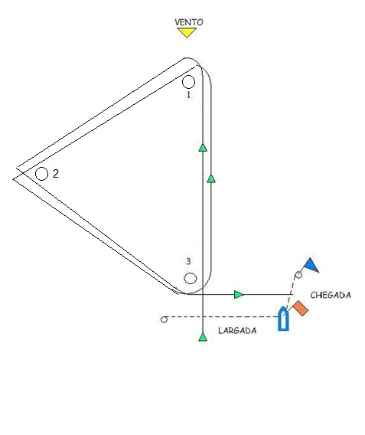
Laser Bahia - Largada 1- 2 – 3 - 1 – 2 - 3 - Chegada

PERCURSO CLASSE LASER PICO
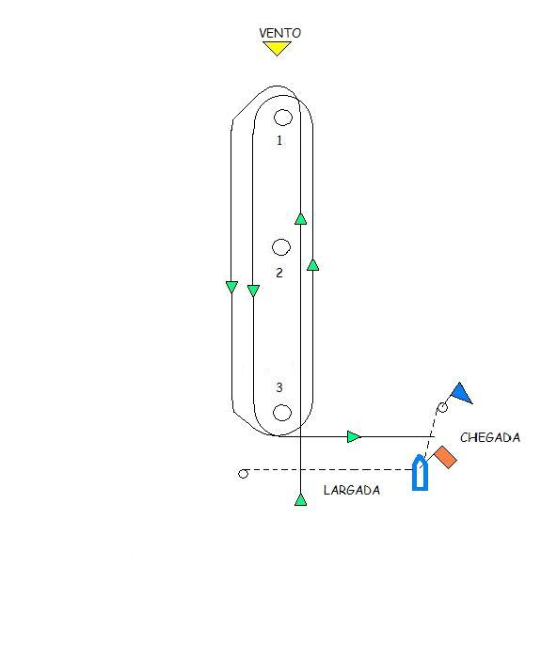
Laser Pico - Largada 1- 3 - 1 - 3 - Chegada

PERCURSO CLASSE OPTIMIST

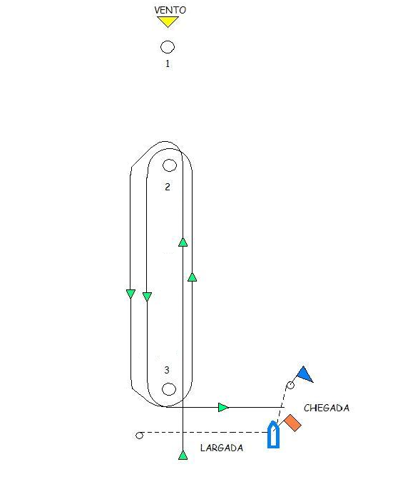

Optimist - Largada 2- 3 - 2 - 3 - Chegada

